CREAR Y ELIMINAR CARPETAS O DIRECTORIOS CON PHP.

mkdir("misApuntes"); //Crea la carpeta misApuntes en wamp/www ( en la ruta donde está el .php)

rmdir("misApuntes"); //Elimina una carpeta vacia

ELIMINAR UN FICHERO

<?php   
// Eliminamos la foto - en_la_playa.jpg - que está en el    
//  en el directorio - mis_fotos -   
  
$foto = "mis_fotos/en_la_playa.jpg";   
unlink($foto);   
  
?>

ELIMINAR TODOS LOS FICHERO DE UN DIRECTORIO

Función glob() busca ficheros usando patrones.

array glob ( string ruta de ficheros utilizando patrones );

glob(‘*.php’); busca archivos.php

glob(‘../misApuntes/a*.docx’); busca en misApuntes documentos .docx cuyo nombre empiece por a.

(dos carpetas antes)

<?php    
// Eliminamos todas las fotos contenidas en el directorio - mis_fotos - y seguidamente   
// eliminamos la carpeta o directorio   
$mis_fotos = "mis_fotos";    // Carpeta que contine archivos y queremos eliminar  

//Crea un array con glob y hasta que no hace el unlink no lo borra  
foreach(glob($mis_fotos."/*.*") as $archivos_carpeta)    
{    
 unlink($archivos_carpeta);

// Eliminamos todos los archivos de la carpeta hasta dejarla vacia    
}    
rmdir($mis_fotos);         // Eliminamos la carpeta vacia    
  
?>

Ejercicio:

Codifica una función que vacíe un directorio completamente y lo borre en PHP. El directorio puede tener otros directorios dentro y también ficheros.

rmdir –r no existe en PHP.

Para comprobar si es directorio o archivo:

is_dir(directorio): devuelve true si es un directorio y false en caso contrario.

|  |  |
| --- | --- |

Ejercicio:

Crear esta estructura de directorio dentro de wamp/www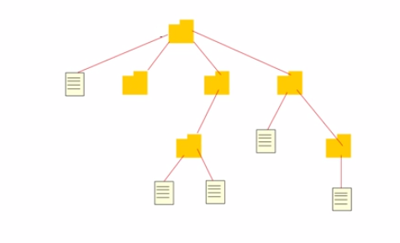

Y a continuación eliminarla